Ресурсознавство лікарських рослин

для здобувачів 5 курсу галузі знань 22 Охорона здоров'я
спеціальності 226 «Фармація»

освітня програма «Фармація» Фс15(5,0д) 9-14 групи

Практичне, семінарське заняття.

Тема: «Характеристика фітоценозів. Фітоценози Харківської області. Складання проекту інструкції по заготівлі ЛРС. Розробка рекомендацій з раціональної заготівлі ЛРС»

Мета: знати характеристику фітоценозів; уміти оформлювати звітну документацію з ресурсознавчих досліджень лікарських рослин; уміти складати проекти рекомендацій з раціональної заготівлі окремих видів лікарських рослин.

Актуальність: знання особливостей основних фітоценозів є обов’язковим при ресурсних дослідженнях регіону. Важливим етапом є складання проекту інструкції по заготівлі ЛРС та розробка рекомендацій з раціональної заготівлі ЛРС.

Теоретична частина:

Основні типи фітоценозів України та Харківської області

В цілому рослинний світ являє собою нерозривну єдність рослинних угрупувань, які є джерелом унікального генетичного матеріалу і типів організації живого.
Рослинні угрупування прийнято називати фітоценозами. Фітоценоз (від греч. phyton – рослина і koinos – загальний) – це сукупність рослин на відносно однорідній ділянці земної поверхні. Він характеризується певним видовим складом і структурою. Стабільне рослинне угрупування складається під впливом:
- історично обумовленого видового складу флори даної області;
- комплексу екологічних умов (клімат, ґрунт, дія людини, тощо).
Видовий склад угрупування обумовлений:
- конкуренцією видів між собою;
- залежністю одних видів від інших;
- наявністю компліментарних видів, які заповнюють екологічні ніші.
Таким чином, стабільне рослинне угрупування - це комбінація видів, що знаходяться один з одним і з середовищем в екологічній рівновазі. Інші адвентивні види не можуть туди потрапити.
Рівновага рослинного угрупування не статична, а динамічна, оскільки окремі старі рослини весь час відмирають і замінюються молодими. Поєднання видів також не стабільно, оскільки метеорологічні умови рік від року коливаються: за вологими роками йдуть сухі, за теплими - холодні. Тому і конкурентні відносини складаються на користь то одних, то інших видів, так що склад рослинного угрупування коливається біля середніх величин. Якщо вплив людини на рослинність виключено, то фітоценози переважно не різко обмежені один від одного, а зв'язані поступовими переходами. У природних умовах при безперервних змінах екологічних чинників види поступово кількісно убувають, поки не починають зустрічатися лише спорадично, а потім і зовсім зникають. Скачки можуть бути лише на межах фітоценозів (луг - ліс - поле і так далі). Також переривчастість видового складу спостерігається там, де зовнішні умови змінюються раптово, наприклад, на берегах водоймищ, у підніжжі крутих скель і тому подібне.
Площа України становить понад 603 тис. км² . На її території росте 10 тис. видів рослин, у тому числі 600 видів морських і 3000 видів континентальних водоростей; 7000 видів грибів і слизовиків; до 100 видів лишайників; 800 видів мохоподібних; 3200 видів вищих судинних рослин. Серед покритонасінних у флорі України найчисленнішими родинами є айстрові (600 видів), тонконогові (330 видів) та бобові (300 видів).
У процесі практичної діяльності людини в структурі природної рослинності відбувалися істотні зміни. Були вирубані або спалені великі лісові масиви, розширені орні площі, осушені численні болота. У минулому майже вся територія України була покрита природною рослинністю. Але з розвитком землеробства рослинність змінювалася, і тепер понад 50 % земель займають агрофітоценози.
Незважаючи на різкі зміни природної рослинності, зональність її поділу чітко виражена. Це природне й закономірне явище є наслідком взаємодії материнської породи, клімату, ґрунту, тварин і рослин, а також виробничої діяльності людини.
В Україні в напрямку з півночі на південь виділяють такі ботаніко-географічні зони: Полісся (лісова), Лісостепова, Степова, передгірні та гірські райони Карпат і Криму (рис.1). Перші три зони, які піддаються дії кліматичних факторів і характеризуються просторістю та рівнинністю територій, розміщуються в горизонтальному (широтному) напрямі. Вони і створюють широтну зональність України. Останні дві зони створюють вертикальну зональність (поясність), яка зумовлена вже не стільки кліматичними, скільки орографічними умовами, насамперед висотою над рівнем моря.
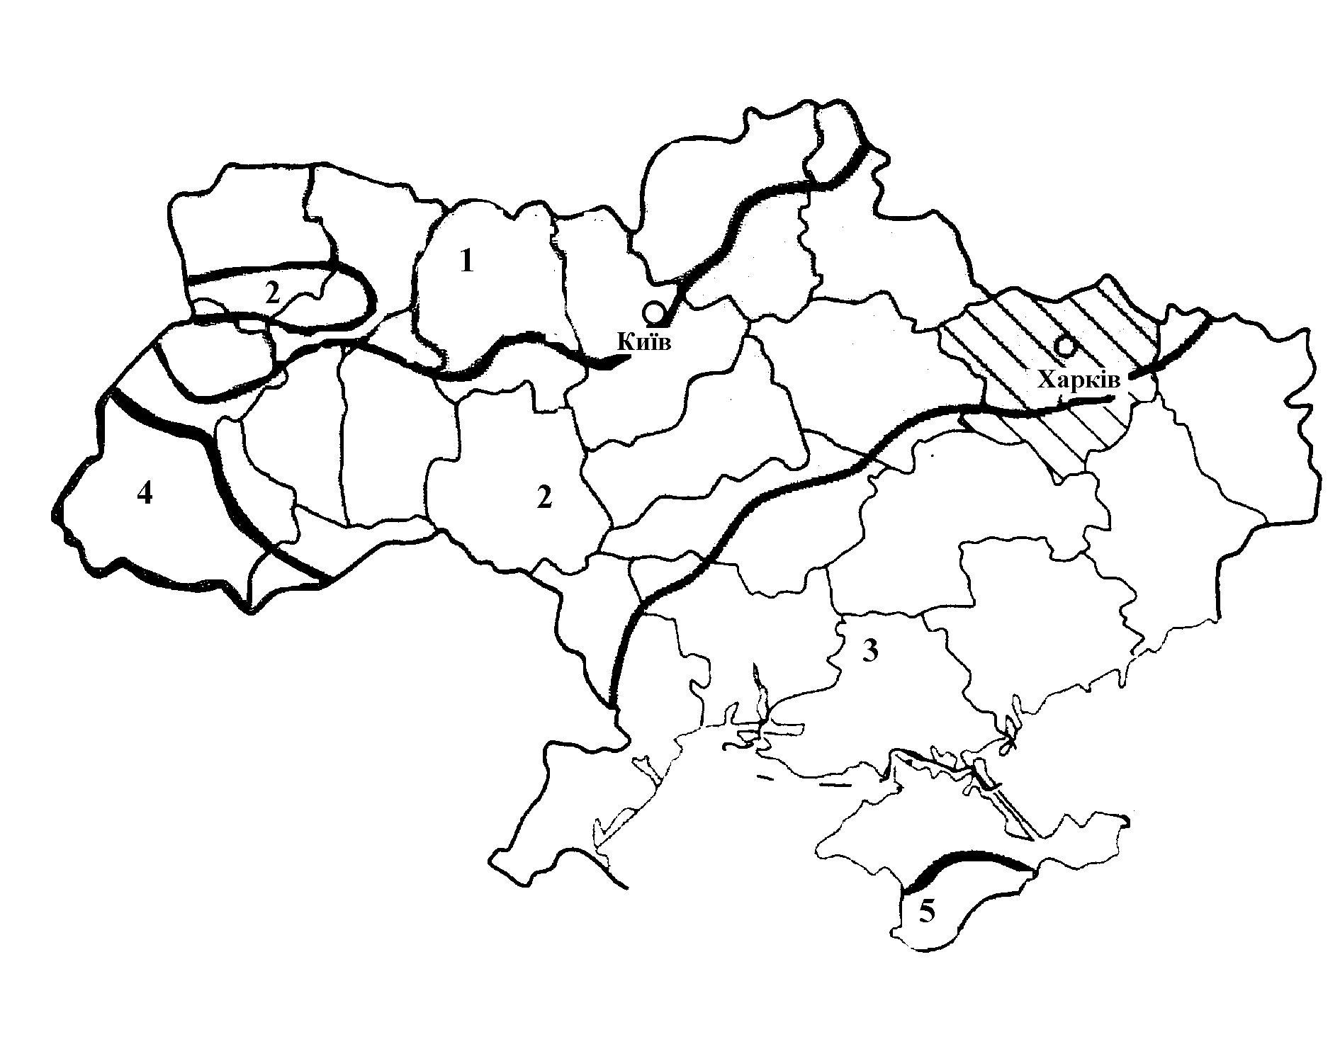
Рис. 1. Ботаніко-географічні зони України
Горизонтальна (широтна) зональність: 1 – Полісся (лісова зона); 2 – Лісостеп;
3 – Степ. Вертикальна зональність: 4 – передгірні й гірські райони Карпат;
5 – передгірні и гірські райони Криму.

Природна рослинність України має високий ступень фрагментарності й антропогенної зрушеності. Вона займає біля 19 млн. га та представлена фітоценозами лісної (9,6 млн. га), лучної (6,8 млн. га), водно-болотної (біля
1 млн. га), галафітної уздовж Азово-чорноморського узбережжя (біля
1 млн. га), степової, чагарникової та інших типів рослинності.
Особливе значення мають ліси, що займають 14,3 % території України. За цими показниками Україна є однією із самих найбільш лісистих країн Європи. Однак лісистість різних територій нерівномірна і зменшується з заходу і півночі на схід і південь. Хибна практика планування екстенсивного лісокористування спричинила значне виснаження лісів, зниження загальної продуктивності їх ценозів, погіршення структури лісосічного фонду. Ліси країни багаті на ягоди, гриби, плоди дикоростучих рослин та лікарські рослини. Як і водні ресурси, ліси задовольняють потреби населення у відпочинку, лікуванні й туризмі.
Що стосується флори України, близько 150 видів судинних рослин офіційно визнані лікарськими, хоча майже 1100 видів містять біологічно активні речовини, які мають лікувальні властивості, а сировина деяких з цих рослин в світовій практиці використовується для виготовлення лікарських препаратів. Серед цих видів 386 пов’язано з лісовими фітоценозами. 56 видів – це дерева, близько 40 – чагарники та напівчагарники, решта – трав’янисті рослини. 312 видів є типовими представниками лучно-болотних, лучно-степових, лучних, прибережно-водних угрупувань. 377 рослин представляють лабільну групу синантропних видів, які активно опановують порушені ділянки будь-яких фітоценозів, зокрема й лісових. В цілому цей поділ умовний, оскільки багато трав’янистих рослин однаково активно розселяються як на безлісих територіях, так і на ділянках, органічно пов’язаних з лісами. Наприклад, звіробій звичайний в лісовій зоні є типовим представником різнотравних угрупувань на вирубках мішаних лісів, де може утворювати масиви з проективним покриттям до 50 %, хоча за своєю природою є лучно-степовим видом. Це ж стосується материнки звичайної, чебрецю, хаменерія вузьколистого та інших видів.
По Харківській області проходить межа степовою і лісостеповою природних зон. Для неї характерні типові для цих зон фітоценози.
Ліс – це природний фітоценоз, у складі якого домінують деревні рослини. Ліс сьогодні є основним джерелом дикорослих лісових рослин, грибів, ягід, горіхів, деревини, продуктів бджільництва і полювання.
У лісі рослини, що ростуть на одній території, розташовані в певному порядку, утворюючи по вертикалі декілька ярусів. Зазвичай виділяють 5 ярусів: один, або два, рідше три яруси дерев, ярус підліска з чагарників і покрив з трав'янистих рослин.
Дубові ліси, або діброви в Харківській області зустрічаються рідко. Їх едифікатором є дуб. Решта порід зазвичай виконує роль супутників – асектаторів (ясень, в'яз, клен, липа). Підлісок представлений глодом, ліщиною, бересклетом. У Харківській області діброви розташовані по крутих берегах річок, по балках, ярах на дерново-підзолистих і сірих суглинних ґрунтах. Лісові трав'янисті рослини, як правило, тіньовитривалі або тіньолюбні багаторічники. Переважна більшість з них - кореневищні: конвалія, анемони, яглиця, копитняк, вероніка, материнка, валеріана, кропива.
У Харківській області хвойний ліс, або бор, розміщується, головним чином, по берегах річок на піщаних терасах. Верхній ярус дерев складає сосна звичайна. Підлісок в бору частіше представлений аморфою кущовою, бузиною чорною і червоною. Трав'яний покрив соснових лісів досить бідний. В основному там ростуть цмин, чебрець, конвалія травнева, буквиця лікарська та ін.
До лугів відносять рослинні угрупування, що складаються з багаторічних трав'янистих рослин, – мезофітів, тобто рослин, що ростуть в умовах помірного зволоження.
У Харківській області зустрічаються заплавні й сухі луги. Заплавні (заливні) луги розташовані на низьких, рівних берегах річок. Вони формуються в умовах періодичного затоплення весняними водами. На них переважають зарості кореневищних злаків (пирій повзучий та ін.). Крім того, зустрічаються такі лікарські рослини як валеріана лікарська, золототисячник малий, гірчак перцевий, оман високий, алтея лікарська, щавель кінський, череда трироздільна, родовик лікарський.
Сухі луги приурочені до сухих і підвищених місць з ґрунтами, бідними на поживні речовини. На цих лугах зустрічаються як мезофіти, так і ксерофіти. Залежно від погодних умов року одні або інші з них панують в травостої і визначають аспект угрупування. До домінуючих на сухих лугах відносять різні злаки, підмаренник справжній, лядвинець рогатий. Зустрічаються у складі лугових фітоценозів лікарські рослини: звіробій звичайний, материнка звичайна, деревій звичайний, суниці лісові, хвощ польовий, буркун лікарський, пижмо звичайне, гірчак почечуйний.
Степові фітоценози. Степ – тип рослинності з зімкнутим травостоєм, що складається з ксерофітних видів. Тут є представники самих різних родин. Серед них є і цінні лікарські рослини: горицвіт весняний, цмин піщаний, деревій звичайний, різні види чебрецю.
Водно-болотні фітоценози представлені видами вищої водної рослинності. Велика кількість дикорослих лікарських рослин росте по берегах річок і на болотах, тобто в умовах сильного зволоження. Це - лепеха болотна, гірчак перцевий і зміїний, сухоцвіт багновий, чемериця Лобелієва, череда трироздільна, по ярах, берегах річок росте мати-й-мачуха, кремена повстяна.
Бур'яни – це рослини, що ростуть поза місцями їх природного проживання і не бажані на землях, що використовуються людиною в господарській діяльності. Вони добре пристосовуються і мають широку область розповсюдження. Серед цих рослин є види, що дають цінну лікарську рослинну сировину.
За місцем зростання бур'яни поділяють на:
- рудеральні (сміттєві) – рослини, що звичай зустрічаються в різного типу порушених місцезростаннях, які перебувають під постійним або тимчасовим антропогенним впливом (транспортні шляхи, пустирі, кар’єри, смітники, вирубки). Це такі лікарські рослини, як кропива дводомна, собача кропива п`ятилопатева, чистотіл великий;
- сегетальні – ті, що ростуть на полях, в посівах культурних рослин: волошка синя, талабан польовий, подорожник ланцетолистий, кульбаба лікарська, дурман звичайний;
- придорожні – гірчак пташиний, подорожник великий, дивина, пижмо звичайне, ромашка без`язичкова, грицики звичайні;
- смітні рослини природних угідь – блекота чорна, нетреба звичайна, дурман звичайний.
Виділяють групу адвентивних рослин, занесених з інших країн і континентів, наприклад, злинка канадська, гринделія розчепірена, амброзія полинолиста. Остання належить до карантинних бур’янів, що у період цвітіння викликає алергічні реакції у багатьох людей.

Камеральний етап ресурсознавчих досліджень

Основні розрахунки з визначення запасу сировини проводять після завершення експедиційних робіт в камеральних умовах. У процесі обробки експедиційних матеріалів установлюються біологічний та експлуатаційний запаси сировини, обсяг допустимого щорічного використання для конкретних масивів, окремих адміністративних районів й областей в цілому. Заповнюються інвентаризаційна відомість та зведена відомість обліку рослинних ресурсів, визначається коефіцієнт виходу сухої сировини, складаються картосхеми розміщення сировинних масивів, розроблюються рекомендації з раціональної заготівлі лікарських рослин регіону.

Складання інвентаризаційних відомостей

Дані, отримані при ресурсознавчих дослідженнях, мають бути статистично оброблені. По кожній лікарській рослині складають інвентаризаційну відомість (див. додаток 1). При роботі на конкретних заростях для виду рослини вказується номер, географічне місцезнаходження зарості з вказівкою віддаленості від населених пунктів і транспортних шляхів, землевласник, рослинне угрупування, в якому росте вид (наприклад, верхове болото, угрупування смітних видів на молодому покладі, сосняк-брусничник і тому подібне), проективне покриття або чисельність екземплярів на одиницю площі, висота екземплярів, врожайність, площа зарості або сумарна площа близько розташованих ділянок зарості, на яких визначався запас сировини. В кінці відомості приводять сумарний експлуатаційний запас і можливий обсяг щорічної заготівлі. За схожою схемою оформляють дані про запаси сировини на ключових ділянках, що мають промислові зарості. Дані по ключових ділянках, що не мають промислових заростей, у відомості не відображають; указують лише їх число і площу. Для кожного виду вказують місцезростання рослини і кращі райони заготівки.
В кінці звіту обов'язково приводять зведену таблицю запасів, виявлених по кожному виду рослини (по окремих обстежених районах) і таблицю обсягів фактичної заготівлі лікарської рослинної сировини, що проводиться в районі ресурсного обстеження. На основі аналізу наявних та отриманих даних по запасах й обсягах заготівлі дають рекомендації про можливість збільшення або зменшення обсягів заготівлі окремих видів або навіть повної тимчасової заборони на заготівлю, вносяться пропозиції про закріплення найбільш продуктивних угідь за певними заготовчими організаціями або про організацію масової заготівлі на територіях, де запланована вирубка деревостою, розорювання цілини, затоплення земель і тому подібне.
Наводять повний список лікарських рослин обстеженої території, відзначають рідкісні або такі, що стали рідкісними в результаті непомірної заготівлі види. Список рідкісних видів лікарських рослин, що підлягають охороні, надалі представляють для затвердження в Державне управління екології і природних ресурсів. Готуються і вносяться пропозиції про створення заповідників для охорони рідкісних лікарських рослин.
Таблиця 1
Зведена відомість обліку рослинних ресурсів
Вид, сировина |  | Рік обстеження
Область |  | Район

Місцезнаход-ження (населений пункт, лісництво, тощо) | Земле-власник | Площа, га | Біологіч-ний запас, т | Експлуа-таційний  запас, т | Обсяг допустимого щорічного використання, т
1 | 2 | 3 | 4 | 5 | 6

Заповнення картографічного матеріалу

Для практичного проведення заготівлі необхідно відобразити на схематичній карті зведенні дані про розміщення промислових масивів і експлуатаційних запасах. Такі карти складають на основі того картографічного матеріалу, який був використаний при роботі в польових умовах: великомасштабних, середньомасштабних топографічних, геоботанічних, землевпоряджувальних карт, планів лісонасаджень, схем лісів.
Кожен тип карт має своє призначення. Великомасштабні схематичні карти й плани (1 : 25000, 1 : 50000, 1 : 100000) служать для відображення розміщення заростей в межах району, для розробки маршрутів переміщення заготівельників сировини, для знаходження продуктивних заростей, а також для складання карти-схеми довготривалого планування.
Середньомасштабні (1 : 600000) схематичні карти, складені на картографічній основі адміністративної карти області або краю, можуть бути використані для планування заготвлі по окремих районах і в цілому по області, краю.
Дрібномасштабні (1 : 1000 000, 1 : 25 000 000) карти районування заготівлі призначаються для планування розміщення заготовок по областях, краях, а також по спеціалізації районів з заготівлі окремих видів лікарської рослинної сировини.
Початковим матеріалом для складання схематичних карт є зведена відомість обліку запасів і викопіровки з великомасштабних карт (планів лісонасаджень, землевпоряджувальних, топографічних і тому подібне), з нанесеними на них контурами площ промислових масивів. На викопіровках контури площ наносять з дотриманням масштабу, конфігурації і розташування масиву. У кожному контурі приводять його номер, відповідний номеру ділянки в інвентаризаційній відомості, площу (у чисельнику) і експлуатаційний запас в кілограмах на гектар (у знаменнику). Подібні ж великомасштабні схематичні карти можна скласти на основі схеми лісгоспів. Проте, оскільки масштаб там дрібніший (1 : 100000), дрібні контури, які не можуть бути нанесені на схему лісгоспів, об'єднують, проводять генералізацію (узагальнення) початкових матеріалів.
Підсумки вивчення запасів сировини на всій обстеженій території відображають на середньо- і дрібномасштабних картах, місцезнаходження промислових масивів на них указують прийнятими позамасштабними картографічними знаками, приводячи їх значення в легенді карти. До кожного знаку на карті дається цифрове позначення номера зарості по зведеній відомості, її площа і експлуатаційний запас сировини на ній.
У тих випадках, коли розробляються рекомендації з районування заготівлі в межах області, може бути складена карта районування заготівлі лікарських рослин на даній території, що містить кругові діаграми з використанням кружків різного діаметру, на яких у вигляді секторів круга позначається відносний обсяг заготівлі кожної лікарської рослини. У легенді карти приводять кількісні характеристики щорічної заготівлі для різних районів і прийняті умовні позначення окремих лікарських рослин (можливе застосування як штрихових позначень, так і картографічних знаків). На одній карті можуть бути відображені всі види сировини, які рекомендуються для заготівлі.
Карти запасів сировини повинні додаватися до звіту про проведене ресурсне обстеження.

Календарний план експлуатації заростей лікарських рослин

Після складання зведеної відомості та карти розміщення всіх ділянок заготівлі розробляють календарний план експлуатації заростей. Він складається у зв'язку з необхідністю чергувати використання масивів лікарських рослин для відновлення заростей після збору сировини.
Календарний план експлуатації ділянок заготівлі ЛРС може бути складений по кожному району та в цілому по регіону з вказівкою року заготівлі, номеру ділянки заготівлі по зведеній відомості, обсягу щорічної заготівлі сировини на виділених ділянках. Календарний план експлуатації ділянок заготівлі ЛРС може бути відображений і на картах розміщення запасів ЛРС.
Число, площа і продуктивність виділених на кожен рік ділянок заготівлі мають, з одного боку забезпечувати виконання плану заготівлі за обсягом, а з іншого боку – зберігати інтервал між їх експлуатацією, який дорівнюється періоду черговості заготівлі. Крім того, при виділенні декількох ділянок заготівлі на кожен календарний рік слід враховувати і організаційні чинники – розташування ділянок, транспортні шляхи, зручності вивозу сировини, можливість використання бригад заготівельників тощо.

Спеціалізація районів з заготівлі сировини

Спеціалізація полягає у виділенні для кожного району певного набору лікарських рослин, що мають високі величини обсягу можливого щорічного використання. Підставою для спеціалізації районів є величина індексу локалізації, що розраховується як відношення експлуатаційного запасу лікарської рослини в районі до її запасу в області. Якщо індекс локалізації більший за 0,01, то заготівля лікарської рослинної сировини в цьому районі раціональна. Практика показує, що краще залишати в плані 6-7 основних видів лікарських рослин і декілька додаткових, як правило, смітних. В цьому випадку можливий високий рівень організації заготівлі, введення бригадного методу збору сировини з використанням кваліфікованих заготівельників. Вибір основних видів лікарських рослин повинен забезпечити відносно рівномірну сезонну завантаженість заготівельників.

Складання проекту довгострокового плану раціональної експлуатації ресурсів лікарських рослин в регіоні

Після обробки експедиційних матеріалів та аналізу складених документів розробляють проект плану заготівлі ЛРС для області або регіону. Насамперед в ньому відображають оптимальну номенклатуру видів, що підлягають заготівлі. Це лікарські рослини, які рекомендуються для промислової заготівлі. Потім на основі розрахованих обсягів можливого щорічного використання кожного виду ЛРС складають пропозиції щодо обсягу заготівлі.
Окрім проекту загального плану за обсягом і номенклатурою, для всієї обстеженої території складають подібні проекти планів по кожному району, в яких враховують спеціалізацію районів. Номенклатура видів, що підлягають заготівлі, в даному випадку буде менша за числом позицій, чим в загальному плані. У проекті приводять календарний план експлуатації ділянок заготівлі, яким визначається допустимий максимальний обсяг використання окремих видів ЛРС в кожному районі.
Згідно з законом України “Про охорону навколишнього природного середовища” та наказом Мінекології “Нормативи використання недеревних рослинних ресурсів” заготівля лікарської рослинної сировини здійснюється в різних областях України в межах встановлених нормативів. Для Харківської області регламентуються обсяги заготівлі наступних видів сировини:
кореневища лепехи – 0,2 т (сухої сировини); квітки бузини чорною – 3,0 т; плоди бузини - 2,0 - 3,0 т; плоди глоду – 3,0 – 5,0 т; квітки глоду – 0,2 – 0,3 т; трава деревію – 2, 0 т; плоди жостеру – 0, 5 т; трава звіробою – 2,0 – 3,0 т; листя кропиви дводомної 1,0 т; квітки липи – 0,5 – 1,0 т; трава материнки – 0,5 – 0,7 т; квітки пижма – 2,0 т; листя мати-й-мачухи – 1,0 т; корені цикорію – 0,1 т; квітки цмину піщаного – 2,0 т; трава чабрецю – 1,0 т; трава чистотілу – 2,0 т; трава собачої кропиви – 3,0 т; соснові бруньки – 0,3 т.
Дані нормативи встановлені на певний термін (5 років) і можуть мінятися залежно від даних ресурсознавчих досліджень.
Складений проект довгострокового плану передається в Управління екології і природних ресурсів України, а далі в Міністерство екології і природних ресурсів, де коректується і затверджується.

